РАДИОУПРАВЛЯЕМАЯ МОДЕЛЬ-КОПИЯ САМОЛЕТА
АНТ-9 «КРОКОДИЛ»

Автор: Котковец Иван
МАУДО «Центр технического творчества»
творческое объединение «Авиамоделирование»

Руководитель:
Орлов Валерий Борисович,
педагог дополнительного образования

Муравленко, 2012

Радиоуправляемая модель-копия самолета АНТ-9 «Крокодил»

План работы
- Введение
- Процесс конструирования модели
  - Технические характеристики модели
  - Материалы и инструменты
  - Этапы конструирования
  - Испытания модели
  - Уникальность модели
- Заключение
- Список литературы
- Приложение

Введение
Авиамоделизм – это не только вид современного технического творчества, но и массовый военно-технический вид авиационного спорта. Авиамодель - это уменьшенная копия летательного аппарата. На летающих моделях проверяют правильность теоретических расчетов для настоящих самолетов, изучают их поведение в будущем полете.
Сборка моделей из готовых пластмассовых деталей – это, конечно, интересное занятие. Но, на наш взгляд, настоящим конструированием можно назвать только такой процесс, когда расчеты и чертежи разработаны самостоятельно, каждая деталь выполнена своими руками из специально отобранных материалов, сборка модели произведена по авторской технологии.
Для участия в конкурсе мы представляем модель-копию самолета АНТ-9 «Крокодил». Самолет АНТ-9 был разработан под руководством А.Н.Туполева в 1929 году. Весной 1935 года один из серийных экземпляров самолета был выпущен для работы в составе Агитэскадрильи имени Максима Горького. На месте центрального мотора был установлен длинный декоративный кожух, разрисованный известным художником-карикатуристом Борисом Ефимовым в виде челюсти крокодила, благодаря чему самолет получил свое имя (Приложение 1). Агитационный самолет “Крокодил” несколько лет широко применялся для агитполетов по всему Советскому Союзу.
Цель работы: сконструировать и изготовить радиоуправляемую модель-копию самолета АНТ-9 «Крокодил».
Процесс работы над моделью занял 6 месяцев, всего на конструирование модели было затрачено 80 часов. На протяжении всей работы вёлся строгий весовой контроль.

Процесс конструирования модели
Технические характеристики модели:
Размах крыла | 33 см
Длина фюзеляжа | 26 см
Площадь крыла (Sкр²) | 1,75дм²
Нагрузка на крыло (вес/Sкр²) | 13г/дм²
Полетный вес | 23 г
Вес электроники (оборудование) | 10 г
Вес планера | 13 г

Материалы и инструменты:
Материалы:
- Легкая бальза (южноамериканское дерево);
- Липа;
- ОВС проволока;
- Крупношариковый пенопласт;
- Тонкая пластмасса – 0,5мм (гофропласт);
- Пластиковая бутылка;
- Односторонний скотч;
- Клеи: ЦА, эмалит, UHU POR (по пенопласту);
- Маркеры: белый, красный, черный.
Инструменты: скальпели, бритва, лезвия, свёрла, надфили, наждачная бумага, пинцет, ножницы.

Этапы конструирования:
- Конструирование и сборка деталей осуществлялась по чертежам модели (Приложение 2), скопированным из журнала «АвиАМастер» №3 2004 года (масштаб 1 х72). (Приложение 3)
- Фюзеляж собирается по нестандартной технологии: из гофрированного бальзового шпона толщиной 0,7 мм вырезается левая и правая панели, по их внутренней стороне по месту установки шпангоутов наклеиваются рёбра. Затем панели накладываются на пенопластовый стапель таким образом, чтобы рёбра шпангоутов совпали с вырезами стапеля, и скрепляются бальзовыми перемычками по верхней стороне. Стапель вынимается, и перемычки устанавливаются по нижней стороне всех шпангоутов. Все шпангоуты имеют точную форму сечений самолёта прототипа. Далее шпоном обшивается нижняя сторона фюзеляжа и устанавливается ложемент микроприёмника радиоуправления. Заканчивается сборка фюзеляжа обшивкой шпоном верхней её части с вырезом под установку отъёмного крыла. (Приложение 4)
- Крыло. Из лёгкого крупношарикового пенопласта изготавливается пуансон (основа для наклеивания шпона), повторяющий точную форму крыла прототипа. С нижней стороны наклеивается гофрошпон. В межнервюрных пространствах в пенопласте острым авиамодельным ножом делается вырез для облегчения веса и накладывается на клей верхняя обшивка. Затем устанавливается передняя кромка из бальзы и профилируется (придаётся закруглённый вид). (Приложение 5)
- Хвостовое оперение склеивается из двух панелей гофрошпона, верхней и нижней – для горизонтального оперения, левой и правой – для вертикального оперения. (Приложение 6)
- Мотогондолы изготавливаются из цельных брусочков бальзы, на них устанавливаются микроэлектродвигатели с выводами питания. Готовые мотогондолы вклеиваются в крыло по месту их установки. (Приложение 7)
- Шасси. Стойки шасси изготавливаются из пружинной проволоки толщиной 0,5 мм. Ступицы колёс бальзовые. Шины из чёрной пенорезины изготавливаются на сверлильном станке. Обтекатели колёс изготовлены на пуансоне из пластмассовых пластин, взятых от стенных облицовочных панелей. (Приложение 8)
- Винтомоторная группа (ВМГ) полностью взята от промышленной модели «Минимакс» и включает 2 электромотора с общим весом 2 г, литий-полимерный аккумулятор 3,7 В, весом 3 г, 100 mAh, микроприёмник с антенной весом 5 г. Общий вес радиооборудования – 10,6 г. (Приложение 9)
- Окраска модели производится маркерами, не имеющими веса. Цветовое решение модели воспроизводит окраску самолёта «Крокодил» из агитэскадрильи имени Горького. (Приложение 10)

Испытания модели
Во время предполетных испытаний на прочность модель вывешивалась на законцовках крыла. При этом на крыло действовала перегрузка 3G. На спину модели ставился груз 110г. Таким образом, на статических испытаниях модель выдержала перегрузку 19,5G. (Приложение 11)
Полетные испытания проводились в неокрашеном состоянии, чтобы не испортить стендовый вид модели. Всего проведено 50 пробных и регулировочных полетов, из них 26 в атриуме многопрофильного лицея и 24 на площадке перед Центром технического творчества в безветренную погоду. Выполнялись фигуры пилотажа в горизонтальной плоскости (левые и правые виражи, горизонтальные «восьмерки»). Основные проблемы возникали при посадке, когда приходилось снижать количество оборотов двигателя и управляемость модели ухудшалась.
Модель показала хорошие пилотажные качества и летные характеристики: устойчивость, управляемость, плавность полета, чистоту выполнения фигур.

Уникальность модели
Поверхность модели имеет шиферообразную текстуру (гофру), повторяющую форму поверхности самолета прототипа. Для установки гофры выполнена жесткая бальзовая обшивка, что нехарактерно для подобных микромоделей. (Приложение 12)

Заключение
Радиоуправляемая модель самолета АНТ-9 «Крокодил» изготовлена в соответствии с чертежами по нестандартной технологии и является точной копией самолета прототипа в масштабе 1 х 72. (Приложение 13) Летные испытания показали, что модель достаточно управляема, стабильна, устойчива. И хотя кажется, что самое интересное и завораживающее в создании модели – это полет, на самом деле не менее интересен процесс конструирования и сборки.

Список литературы
- Лагутин О.В. Самолет на столе - К.: ИЦ «Аэрохобби», 1997
- Тарадеев Б.В. Модели-копии самолетов. - М.: Патриот, 1991
- АвиАМастер. 2004. № 3
- URL:http://www.airwar.ru/
Приложения

Приложение 1

Агитационный самолет АНТ-9 «Крокодил»

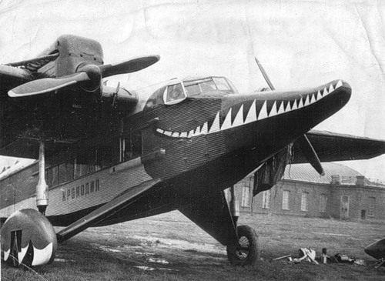
Фото 1

Приложение 3

Чертежи модели

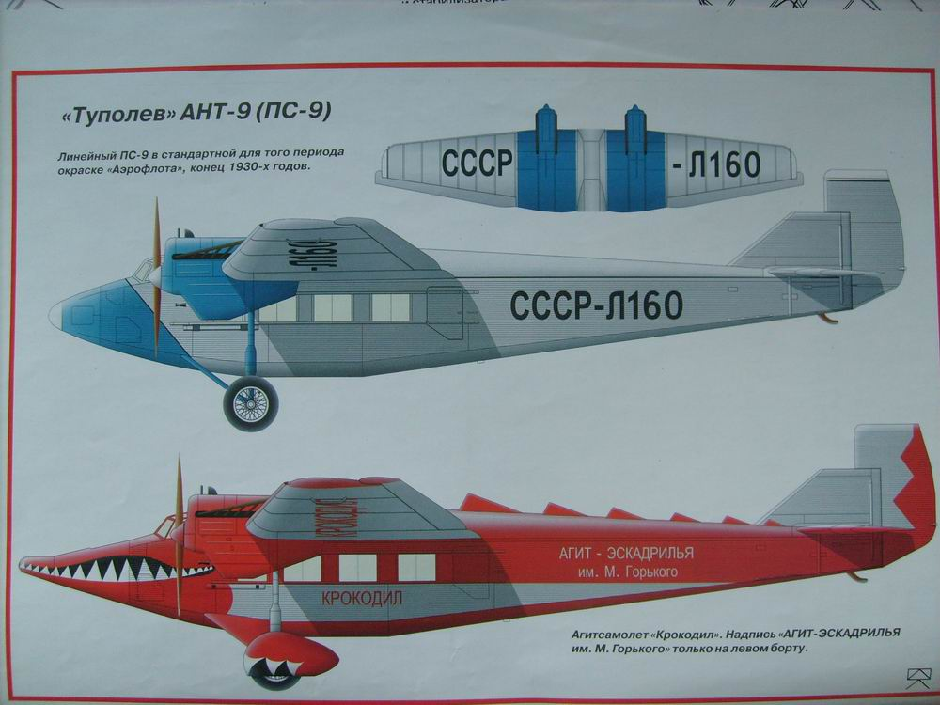
Фото 2

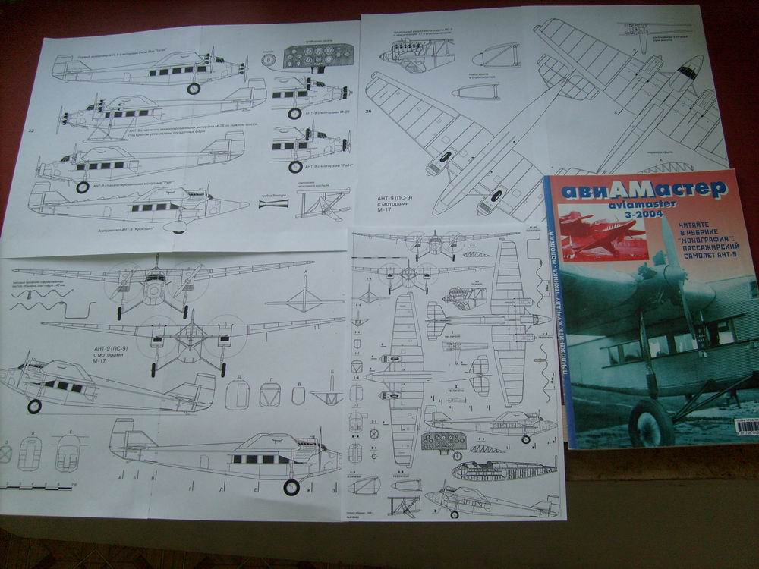
Фото 3

Приложение 4

Конструирование фюзеляжа

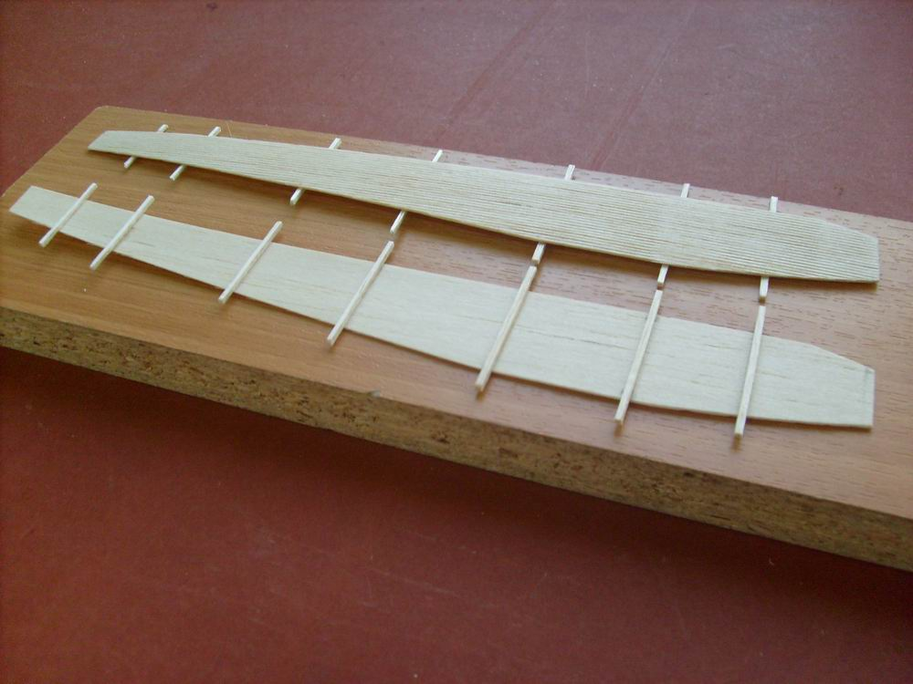
Фото 4

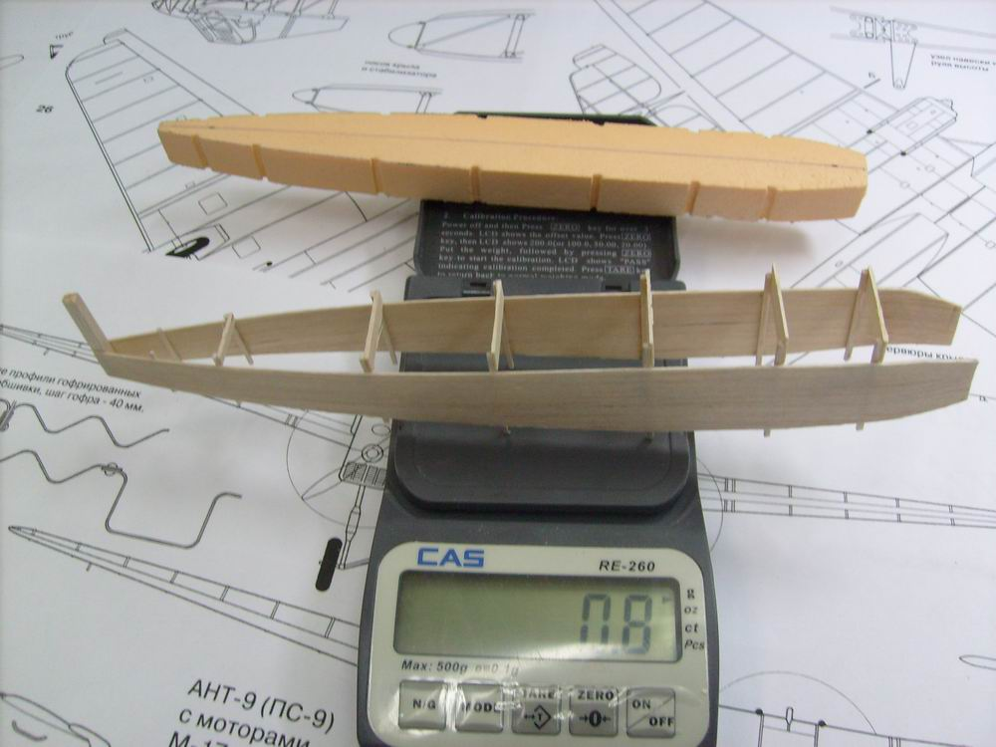
Фото 5

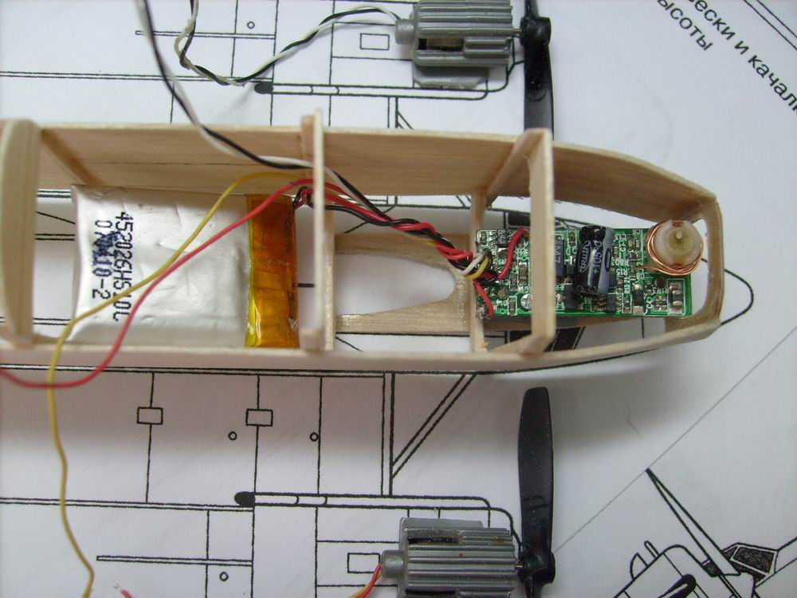
Фото 6

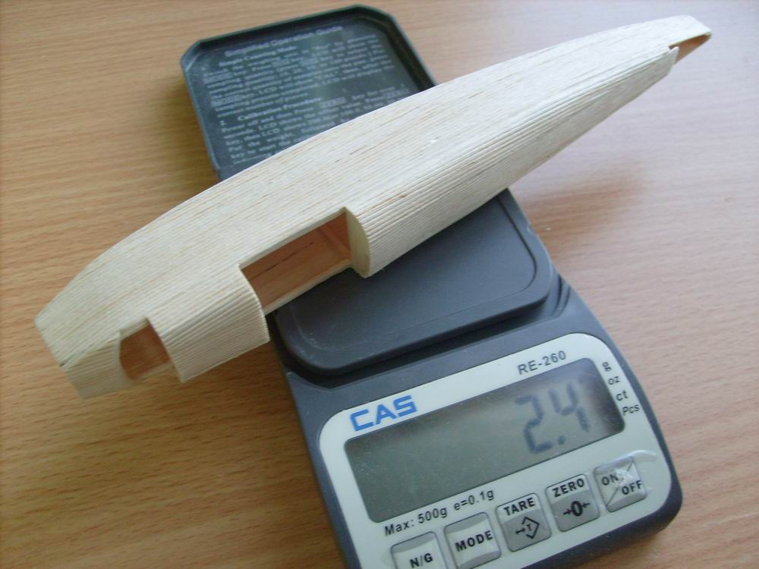
Фото 7

Приложение 5

Конструирование крыла

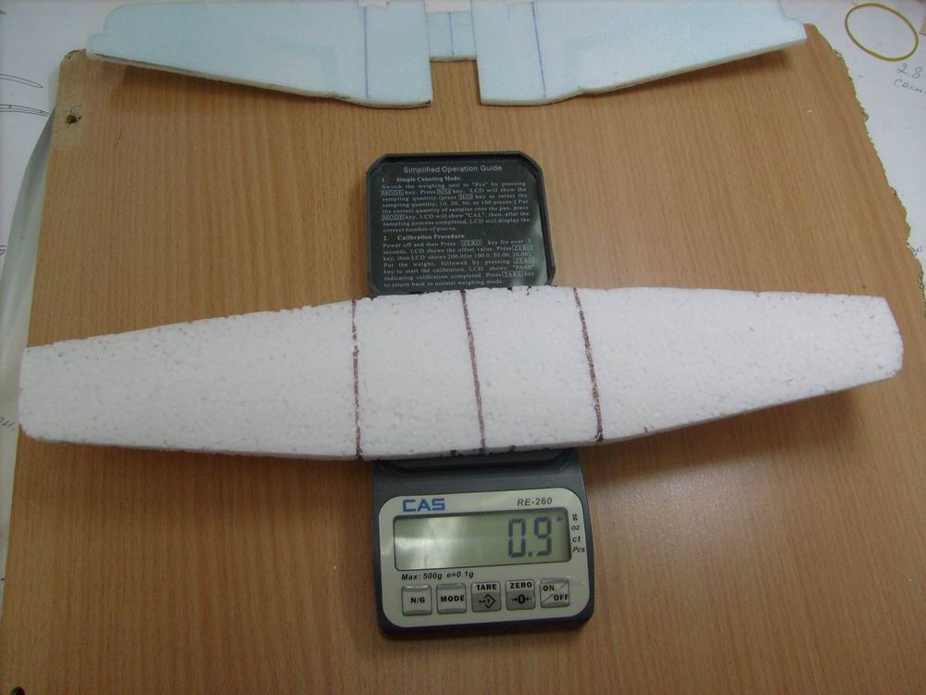
Фото 8

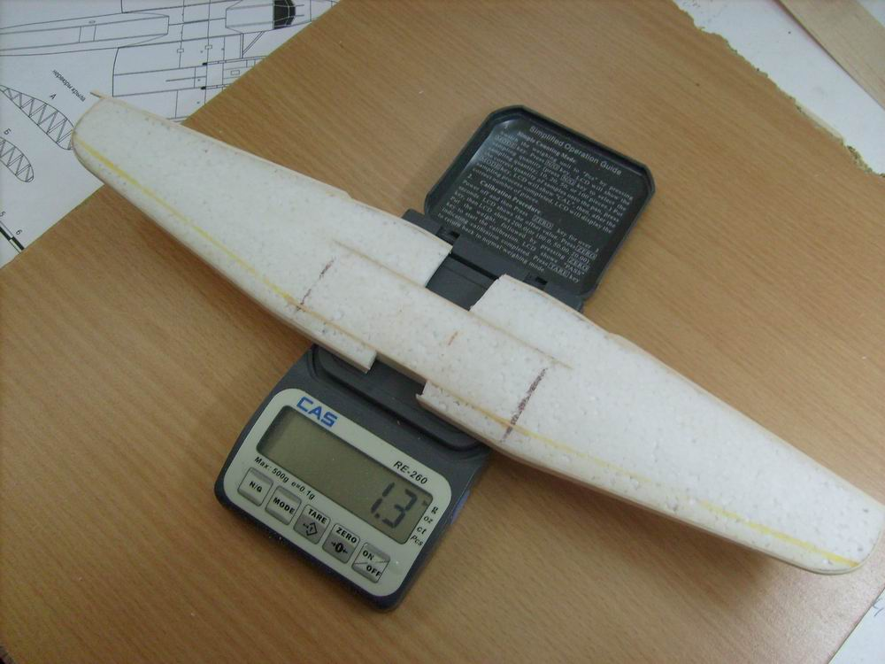
Фото 9

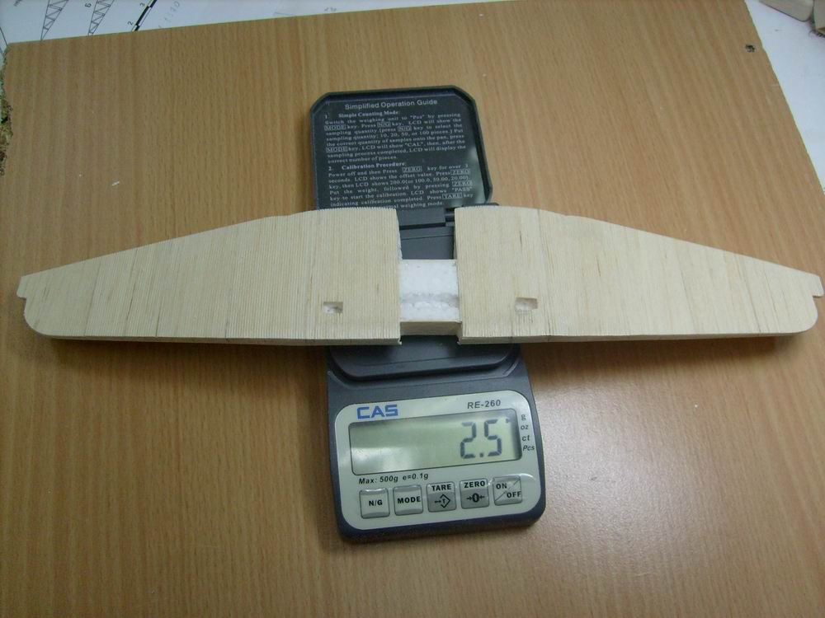
Фото 10

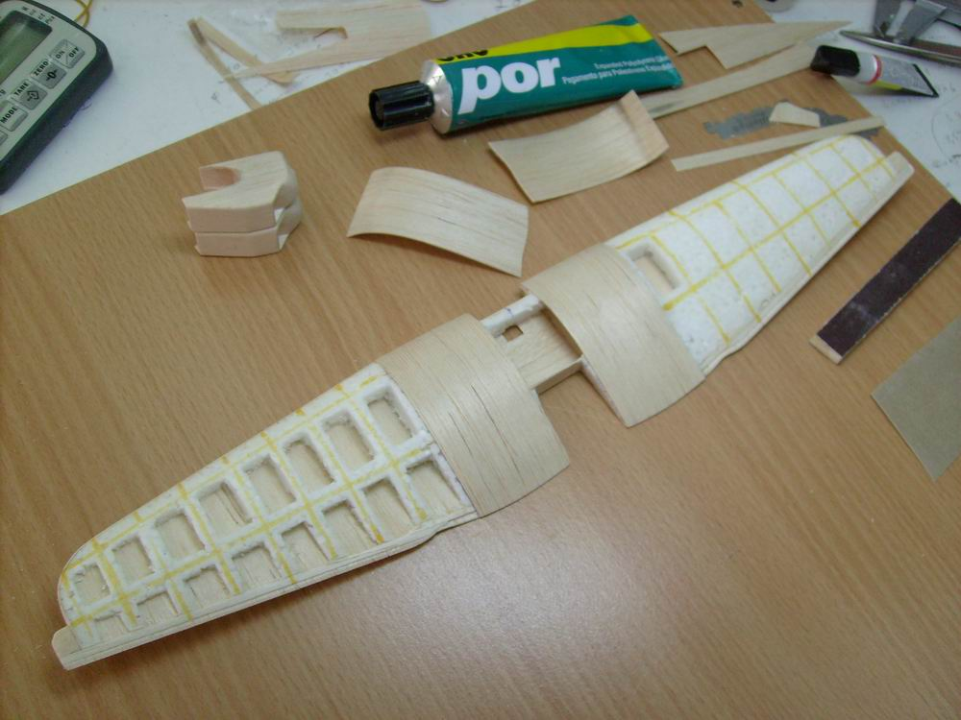
Фото 11

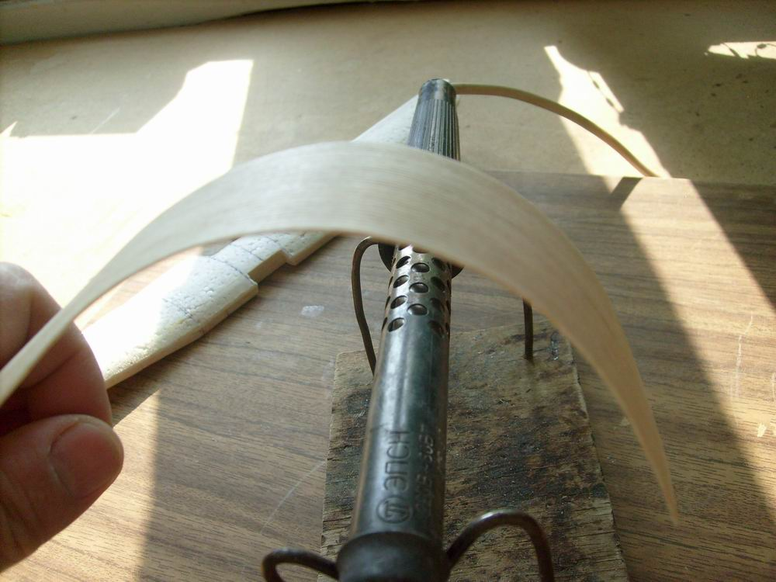
Фото 12

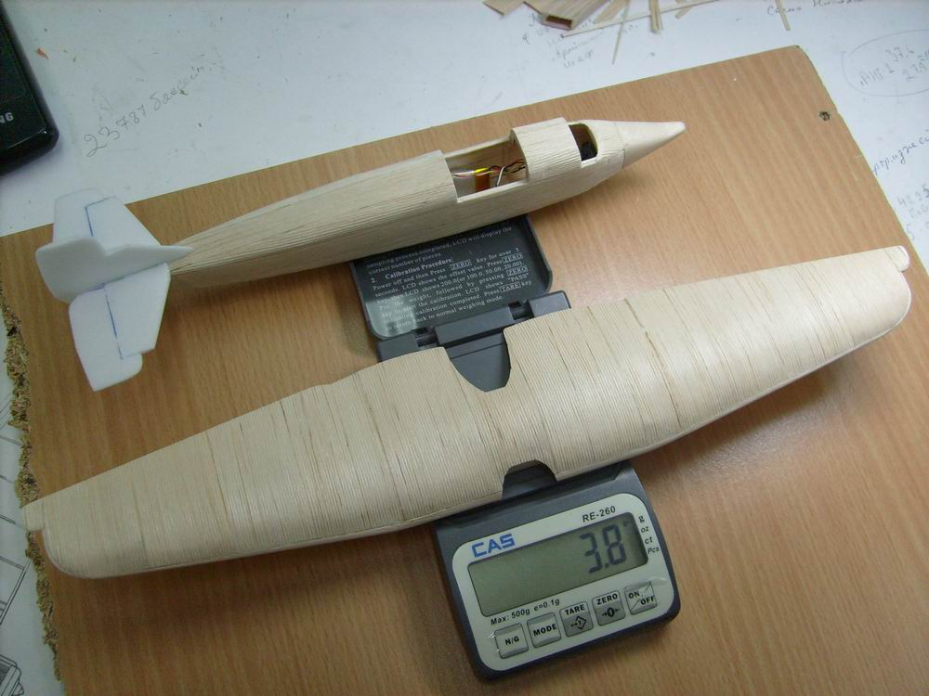
Фото 13

Приложение 6

Конструирование хвостового оперения

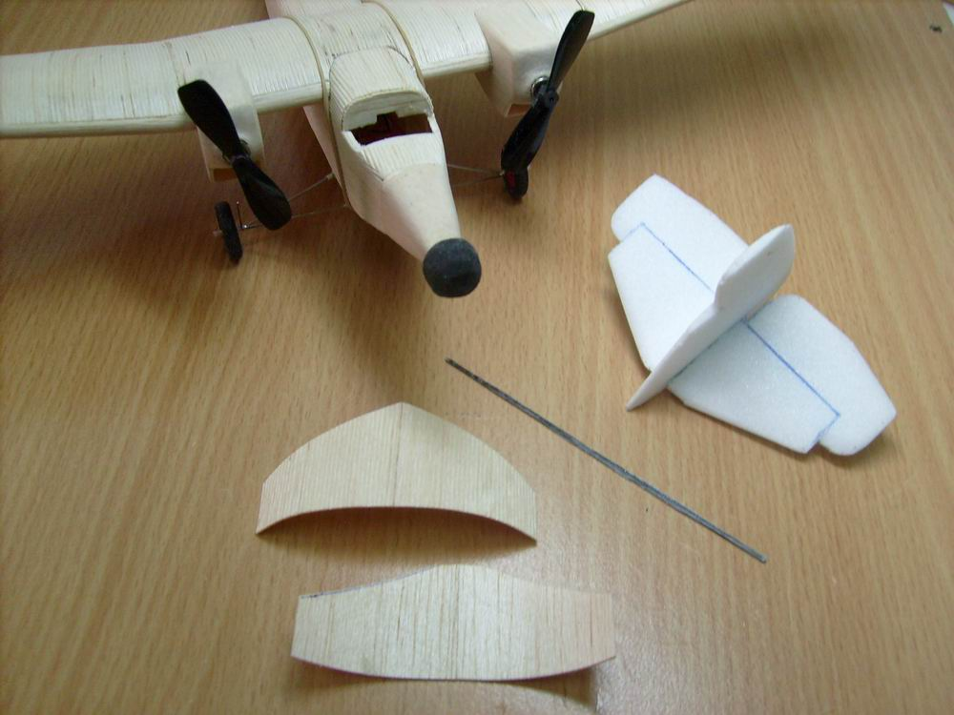
Фото 14

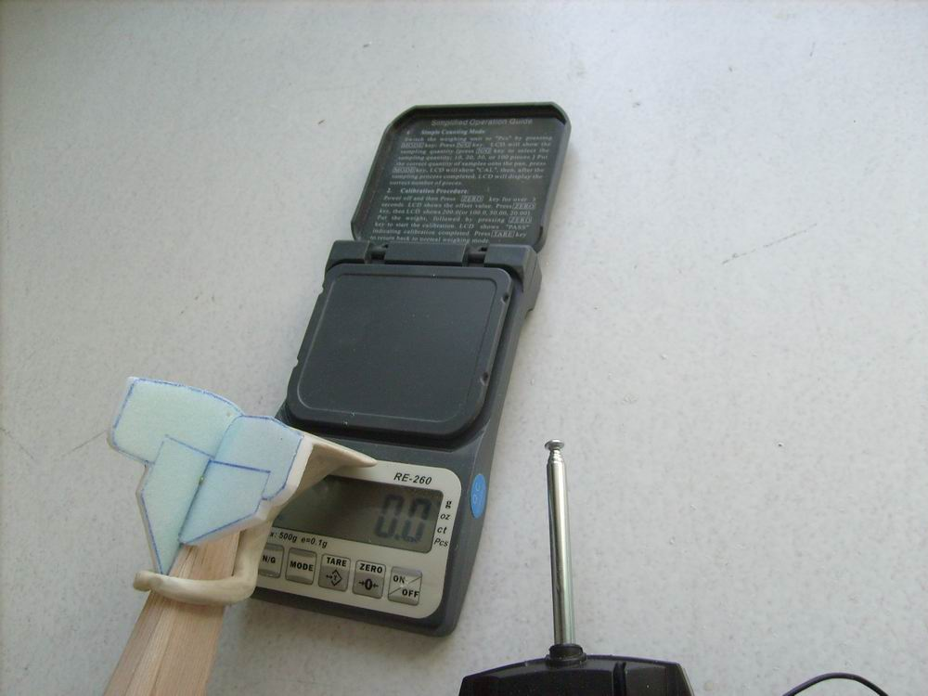
Фото 15

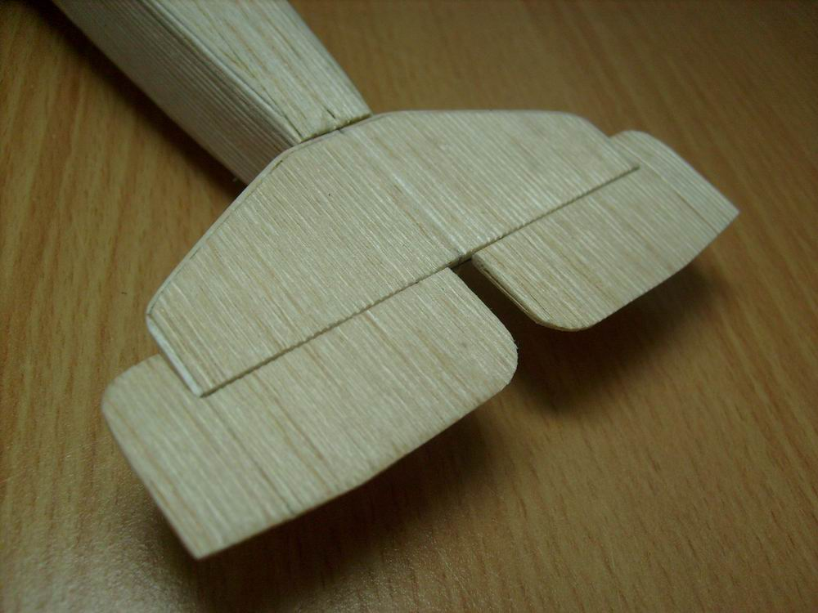
Фото 16

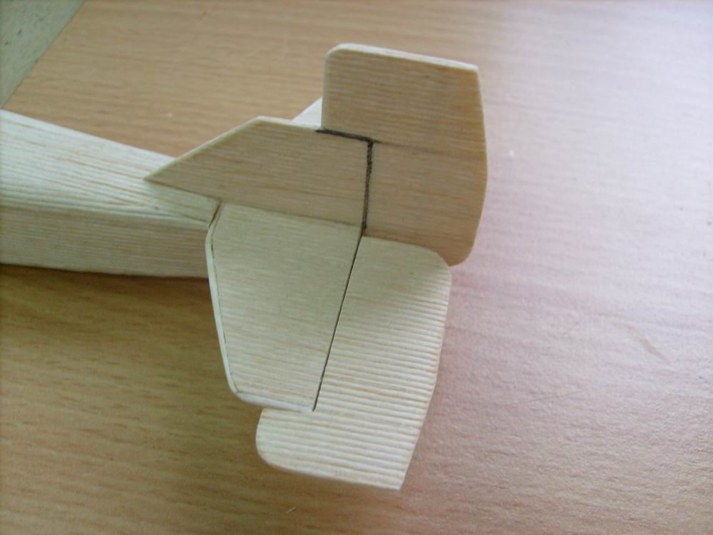
Фото 17

Приложение 7

Конструирование мотогондол

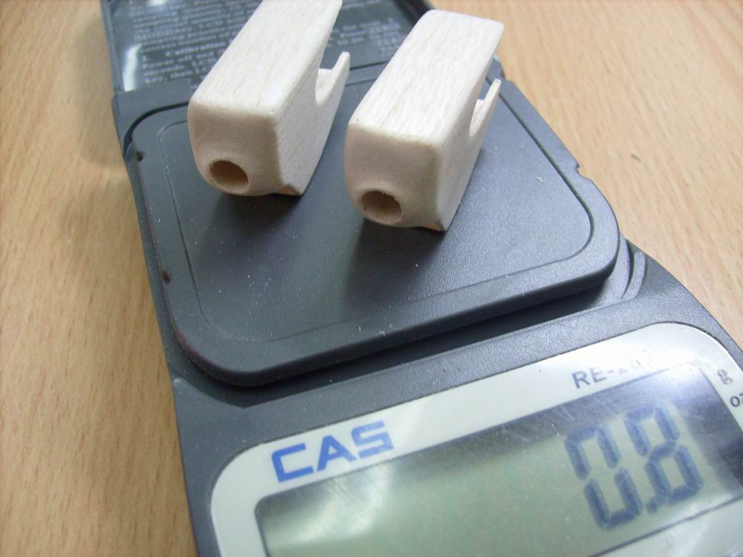
Фото 18

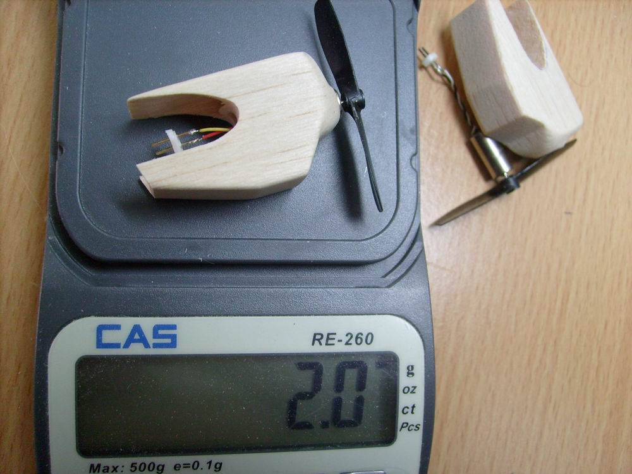
Фото 19

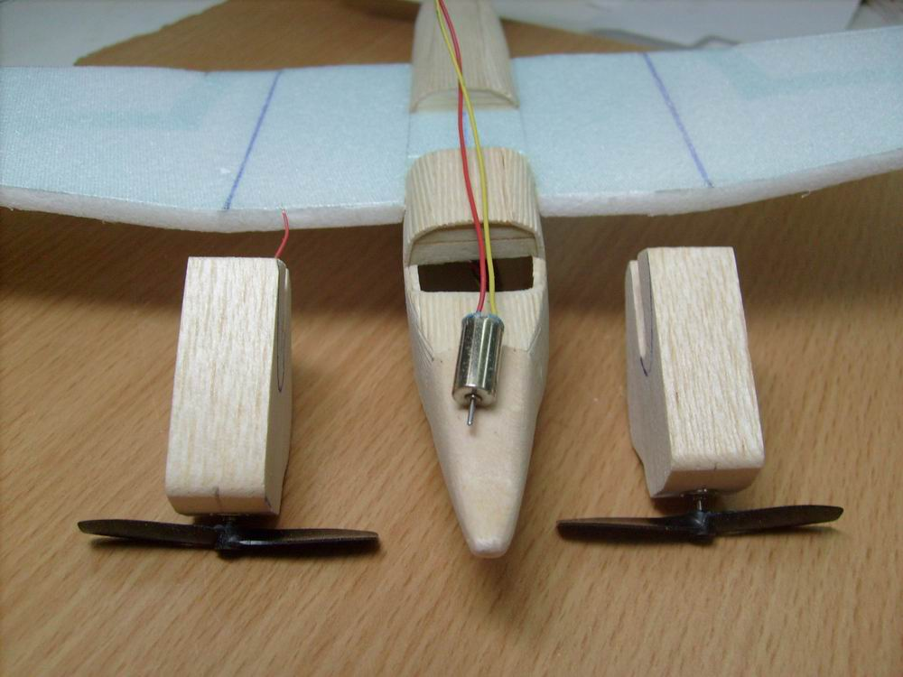
Фото 20

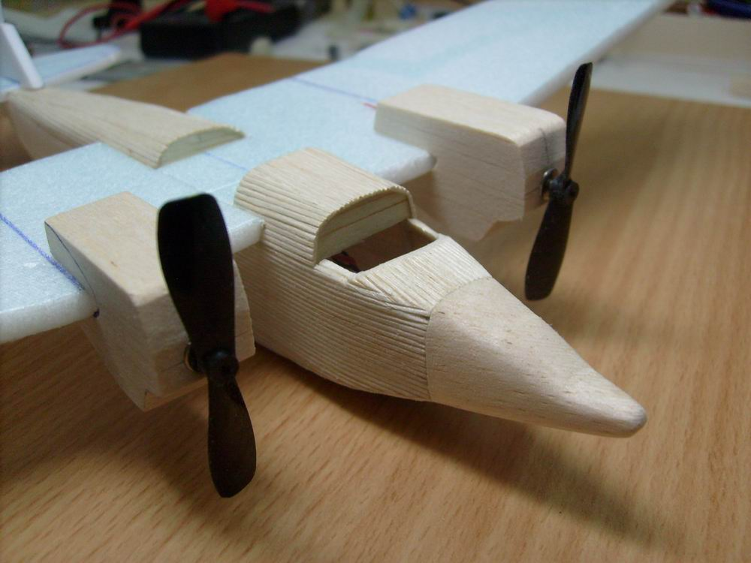
Фото 21

Приложение 8

Конструирование шасси

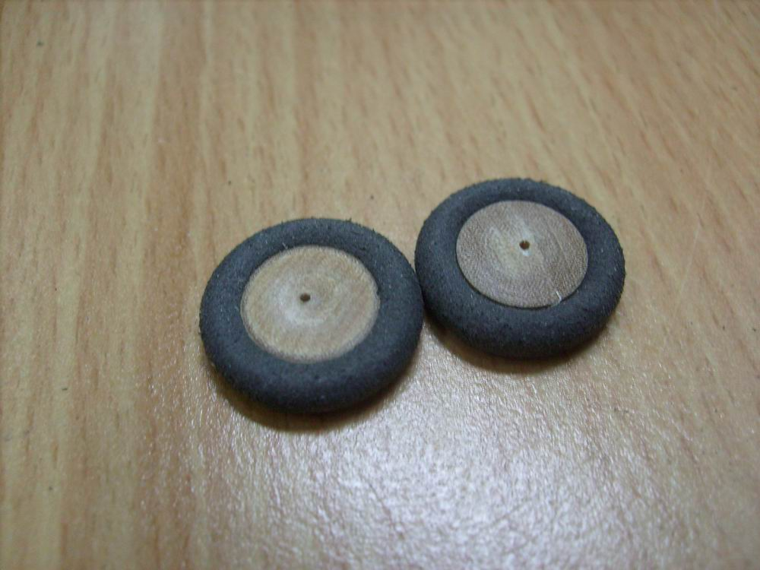
Фото 22

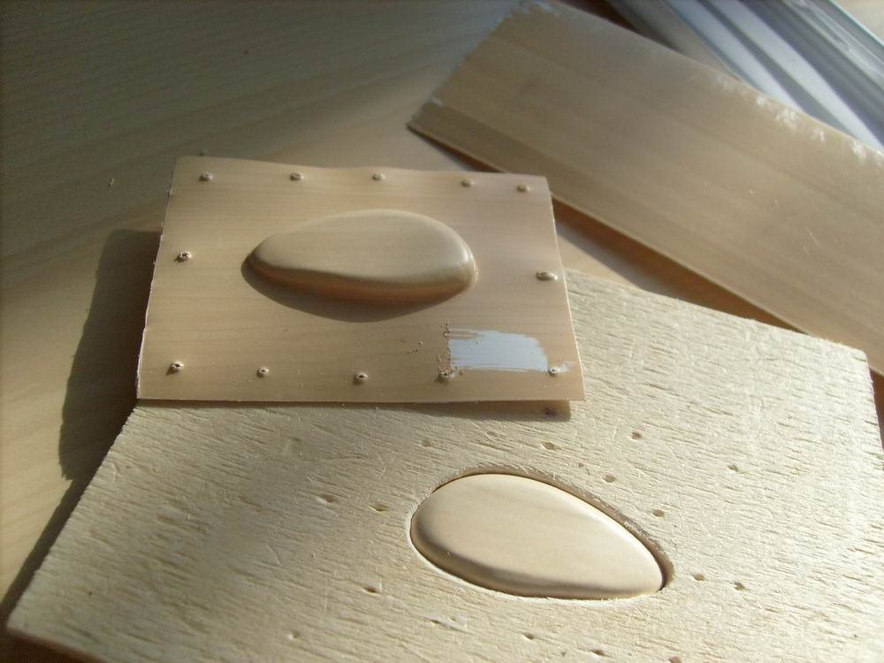
Фото 23

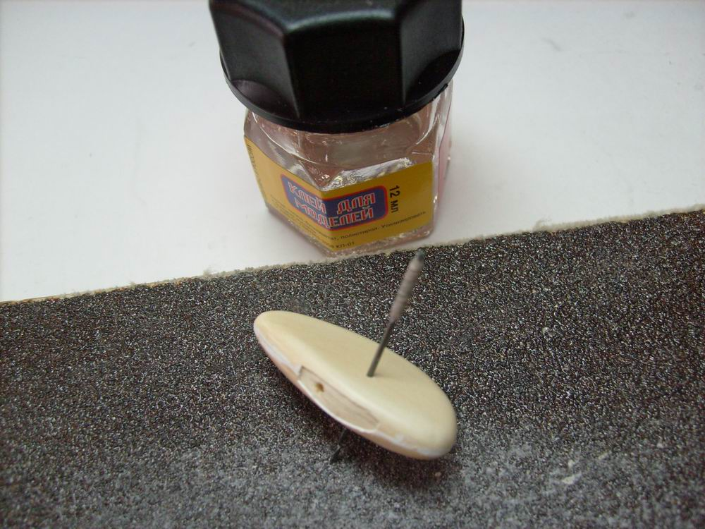
Фото 24

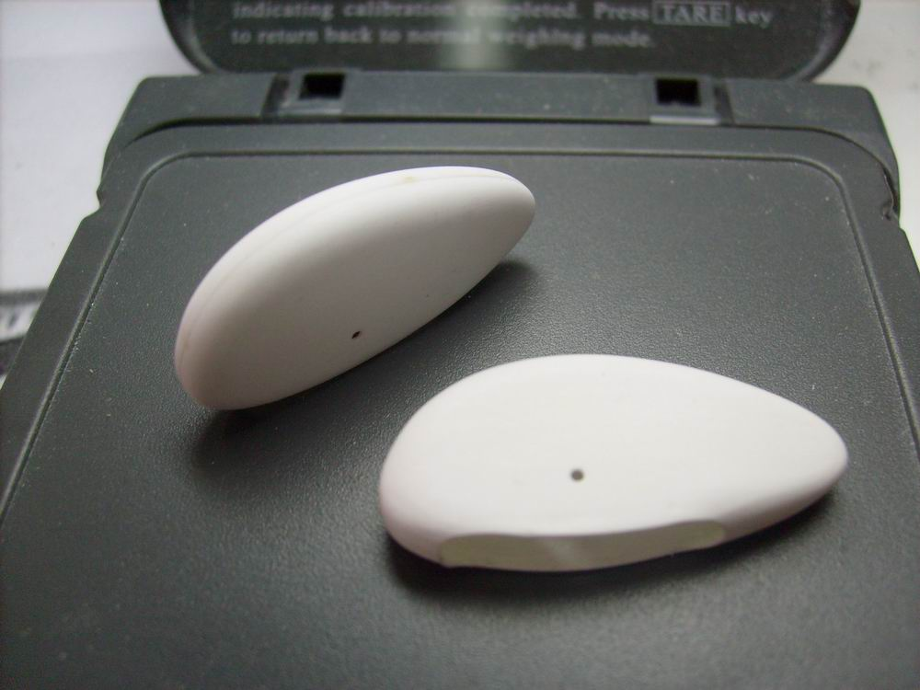
Фото 24

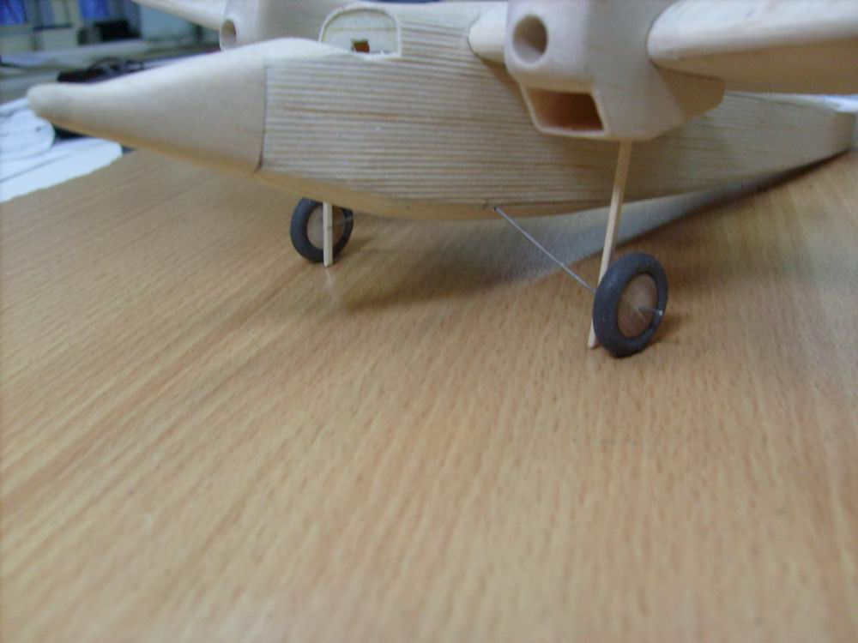
Фото 25

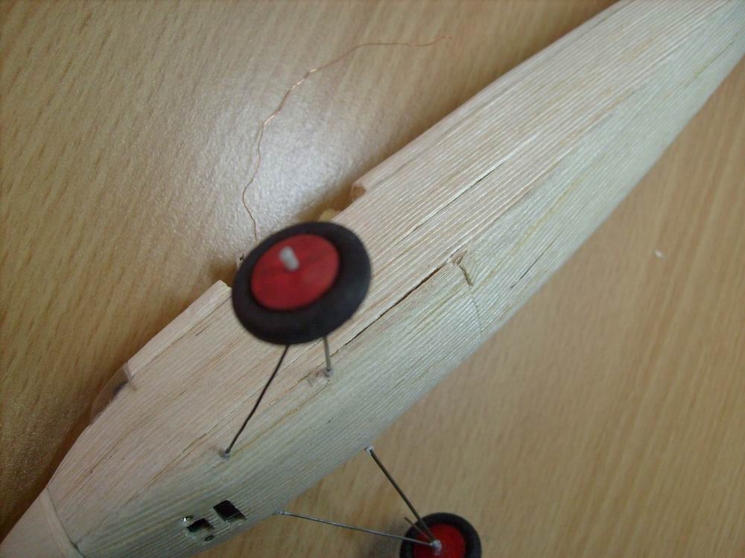
Фото 26

Приложение 9

Сборка винтомоторной группы

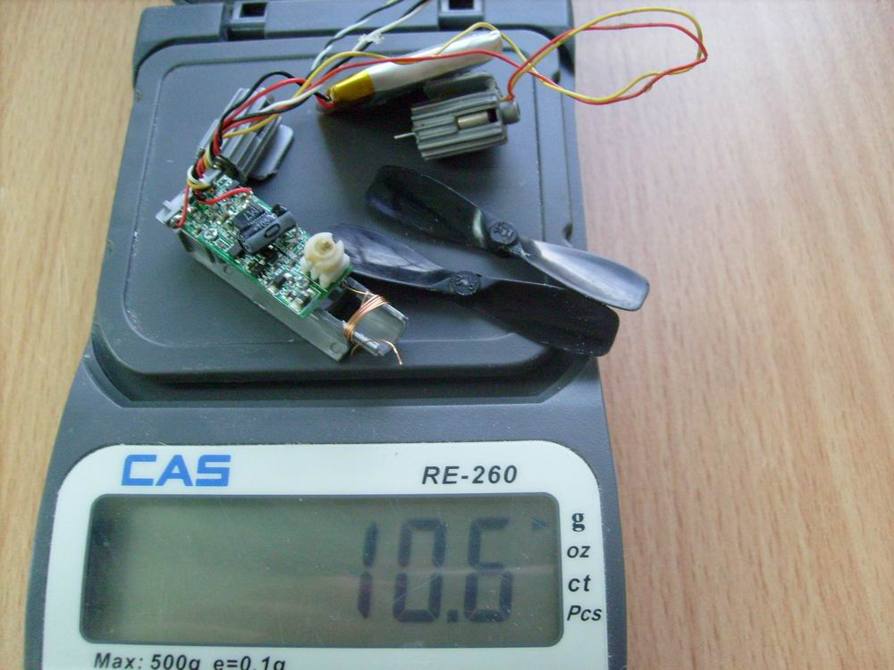
Фото 27

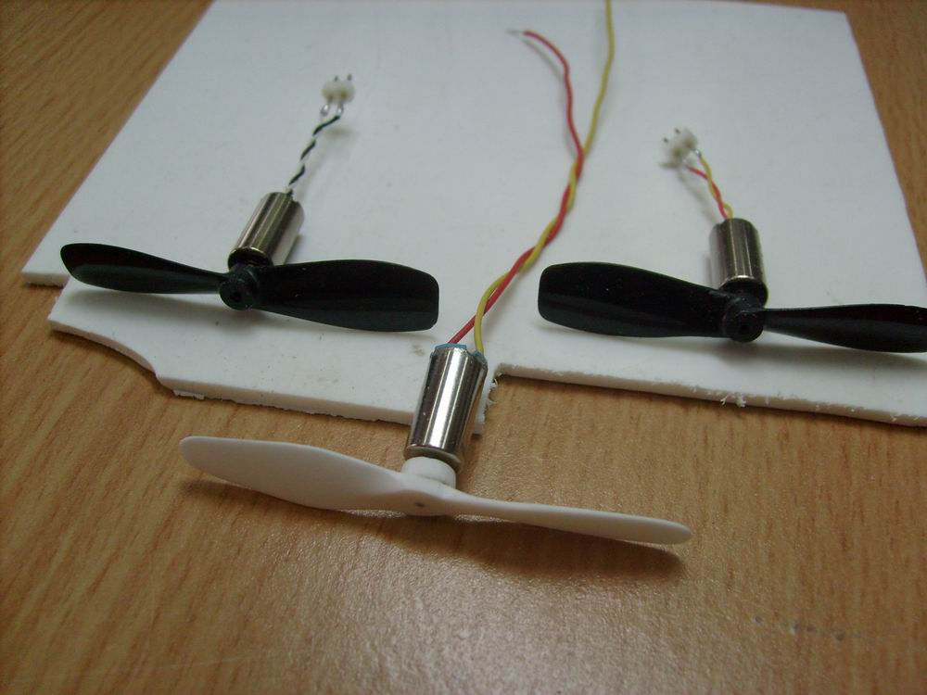
Фото 28
Приложение 10

Окраска модели

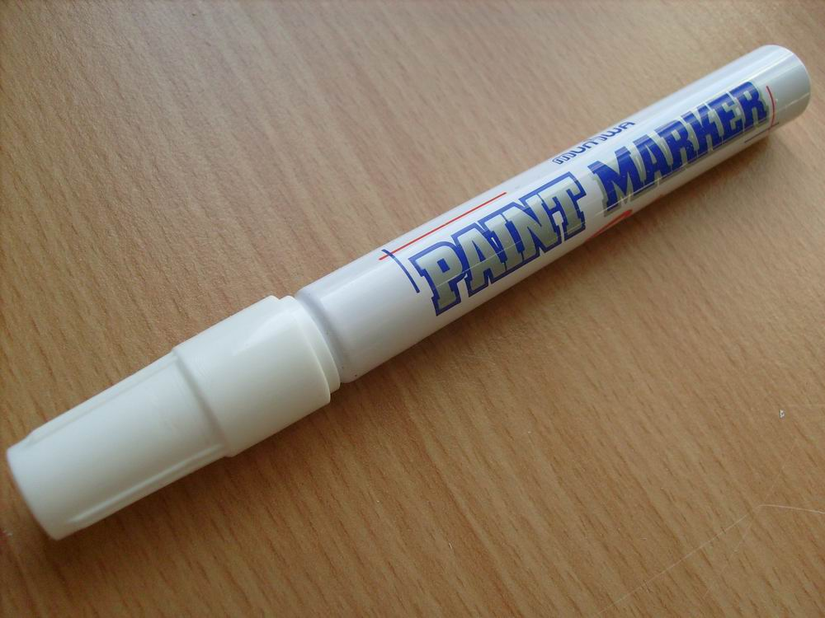
Фото 29

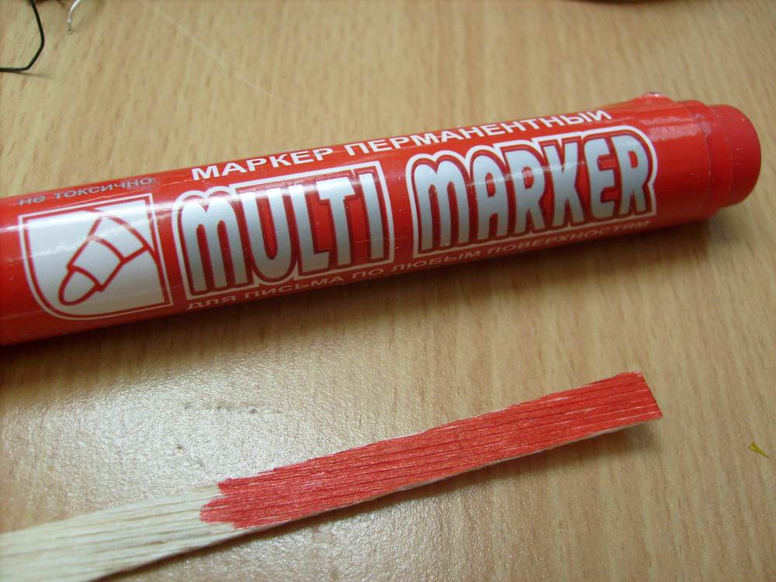
Фото 30

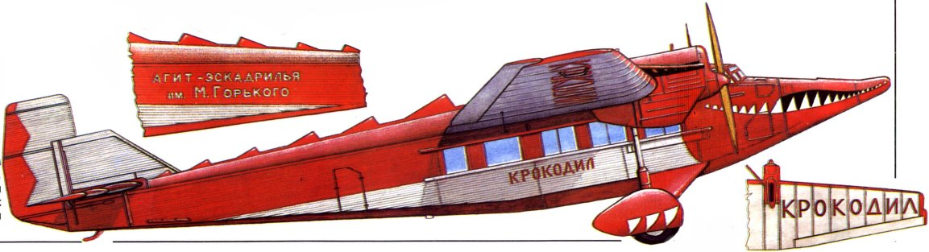
Фото 31

Приложение 11
Предполетные испытания

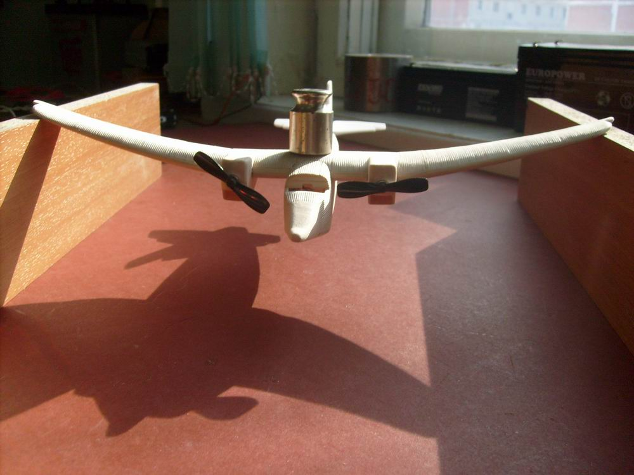
Фото 32

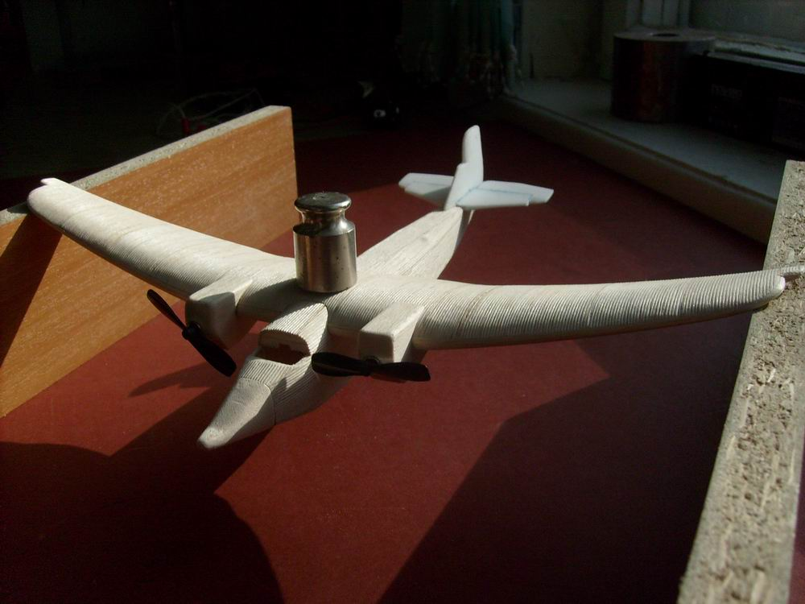
Фото 33

Приложение 12

Уникальность модели

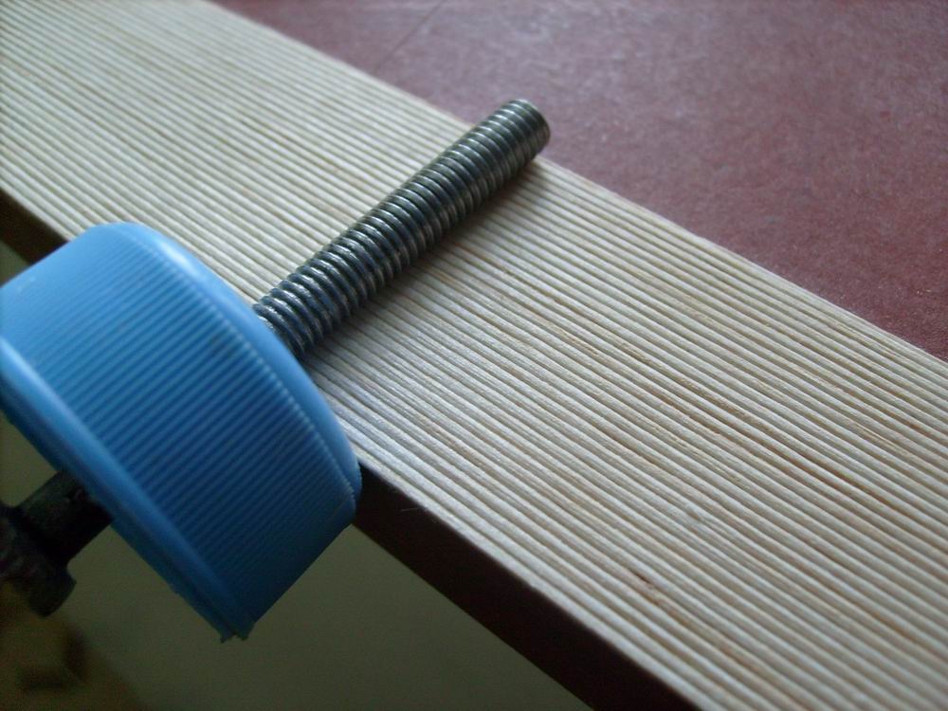
Фото 34

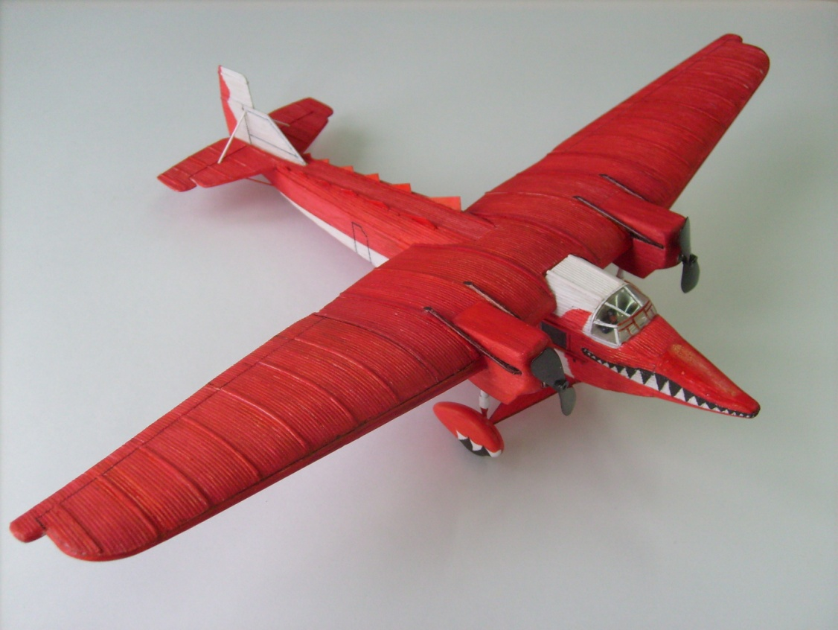
Фото 35

Приложение 13

Радиоуправляемая модель-копия самолета АНТ-9 «Крокодил»

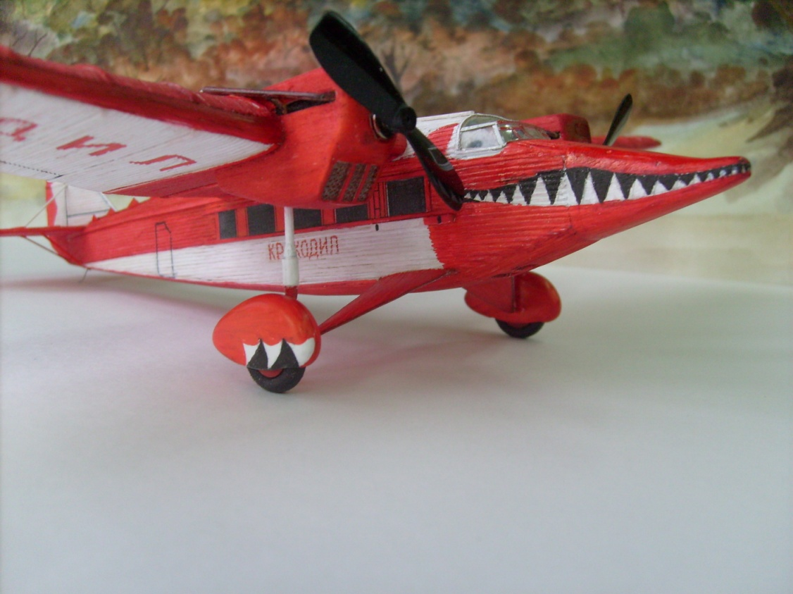
Фото 36

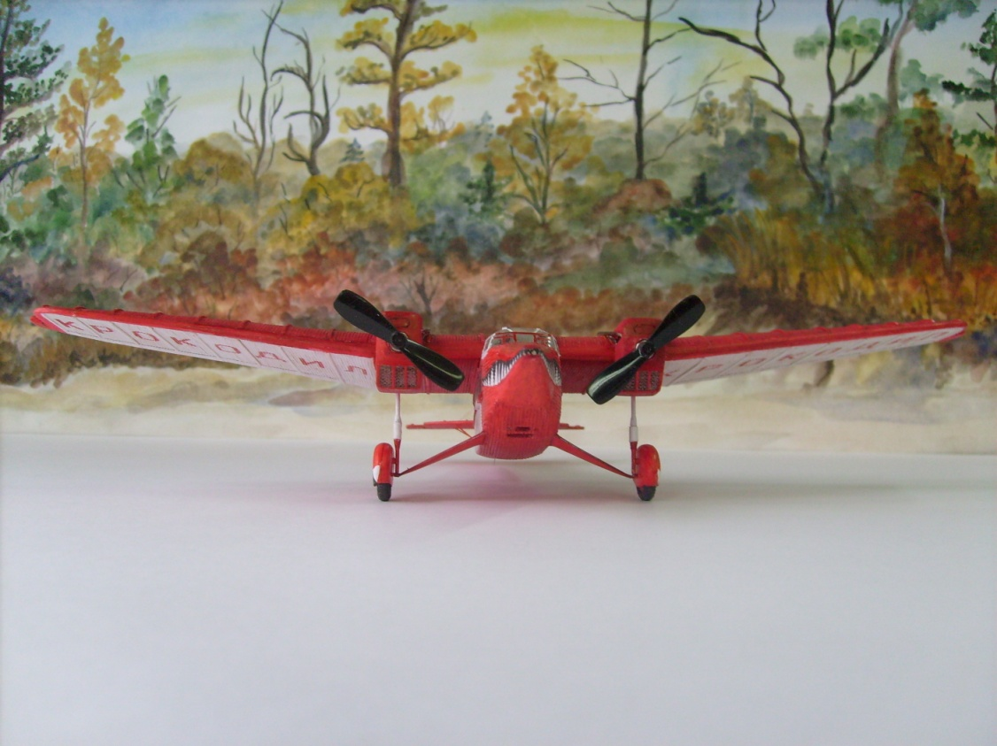
Фото 37

